关于湖北日晟项目管理咨询有限公司评标专家库
公开征集的公告

为进一步丰富和完善湖北日晟项目管理咨询有限公司招标代理评审专家库人才，提升公司的招标代理业务能力和服务水平，确保招标采购项目的质量和评审工作的专业性、公正性和高效性，参照《中华人民共和国政府采购法》《中华人民共和国招标投标法》等相关法律法规，现面向社会公开征集评标专家，欢迎符合资格条件、有意从事评标工作的各界专业人士积极申报。具体公告如下：
一、征集范围及条件
（一）征集范围：
本次专家征集分为工程类、货物类、服务类，本次征集范围面向武汉市征集具有相关专业背景和经验的评审专家。评审专家接我公司评审通知后，120分钟内能到达指定评审地点（武汉市洪山区徐东大街徐东嘉园B座28楼）。
（二）专家资格：
1、具有良好的职业道德，承诺在评标评审活动中做到客观公正、廉洁自律、遵纪守法、服从管理；
2、熟悉并遵守有关法律、法规、技术规范和标准，熟悉招标采购、招投标相关业务及地方性政策，具有较高的专业理论和技术水平、分析判断力、业务实践经验，能够独立、客观、公平、公正地提出评标评审意见；
3、精通专业业务，熟悉行业情况，具有中级专业技术职称或同等专业水平且从事相关领域工作满8年，或者具有高级专业技术职称或同等专业水平；
4、健康状况良好有充沛精力和充裕时间履行专家职责，年龄不超过70周岁；
5、没有违法失信记录或行贿、受贿、欺诈等不良信用记录；
6、自愿以独立身份参加我公司组织的评审活动，认同我公司评审专家抽取系统抽取规则；
7、法律法规规定的其他条件。
（三）专家专业分类
申请专家应依据所学专业、工作经历和擅长领域，在国家专家分类标准中选择相应的专业进行申请，主要包括：货物类、服务类、工程类。
二、专家职责及评审职责
（一）专家职责
1、为采购工作提供客观真实、公正可靠的评审意见；
2、遵守评标评审工作纪律，不得向外界透露评标评审情况；
3、存在法定回避情形的，主动提出回避；
4、按时参加评标评审活动，对所提出的评标评审意见承担个人责任；
5、积极协助、配合有关部门的管理和监督；
6、法律、行政法规规定的其他义务。
（二）评审职责
1、按时参加评标工作，无正当理由不得缺席；
2、按照评标办法和标准，客观、公正、独立地对投标文件进行评审和比较，对所提出的评审意见承担个人责任；
3、对报价异常、技术参数争议等情形提出书面质疑，并参与澄清说明；
4、遵守评标工作纪律，不得私下接触投标人，不得收受他人的财物或者其他好处，不得透露对投标文件的评审和比较、中标（成交）候选人的推荐情况以及与评标有关的其他情况，对评标、定标全过程保守秘密；
5、工作单位、通讯联络发生变化的，及时通知我单位进行变更；
三、申请方式
采用线上申请和线下申请的方式，线上申请人将申请材料发送至公司邮箱：hbrsxmglzxyxgs@163.com，线下申请人将申请材料纸质版送至湖北日晟项目管理咨询有限公司（武汉市洪山区徐东大街徐东嘉园B座28楼）。
四、入库及审核
（一）申请材料
申请人填写《评审专家入库申请表》（见文末附件）并附带本人相关证明材料扫描件，扫描件应包含但不限于以下内容：
1、身份证明；
2、学位、学历证书；
3、职称资格证书；
4、湖北省政府采购专家库通过截图、湖北省评标专家资格证书
5、注册执业资格证书（如有）；
6、具有同等专业水平的其他证明材料（如有）。
（二）信息审核及入库管理
公司将在7个工作日内对申报人提交的申请材料及申报的评标评审专业进行审核，审核通过的将被纳入我公司招标代理评审专家库管理。
五、注意事项
1、请务必确保报名材料的真实性和完整性，如有虚假信息，将取消报名资格。
2、报名期限：长期。
3、我公司将对报名材料严格保密，仅用于评标专家库的建立和管理工作；本办法适用于我公司对评标专家的选聘、抽取、管理以及评标专家库的组建、使用、共享、监督等活动。
4、入选专家需遵守工程建设、政府采购相关法律法规、政策及我司的相关规定，如有违反，将取消评标专家资格。
六、联系方式
征集人：湖北日晟项目管理咨询有限公司
地址：武汉市洪山区徐东大街徐东嘉园B座28楼
咨询电话：027-86628266（工作日8:45-12:00，13:30-17:30）
电子邮箱：hbrsxmglzxyxgs@163.com

湖北日晟项目管理咨询有限公司
评审专家入库申请表

姓名 |  | 性别 |  | 近期一寸免冠照片
出生年月 |  | 常住城市 |  | 近期一寸免冠照片
家庭住址 |  |  |  | 近期一寸免冠照片
身份证号 |  | 手机号码 |  | 近期一寸免冠照片
最高学历 |  | 所学专业 |  | 近期一寸免冠照片
工作单位 |  | 工作年限
职 称 |  | 职称证书编号
开户银行 |  | 银行账号
行号
评标专业 | 工程 | 具体专业内容：
评标专业 | 货物 | 具体专业内容：
评标专业 | 服务 | 具体专业内容：

注：评标专业由评标专家根据自身情况如实填写具体内容，如没有则填写无。

附1：身份证明；
附2：学位、学历证书；
附3：职称资格证书；
附4：湖北省政府采购专家库通过截图、湖北省评标专家资格证书（样式参考附件示例）；
附5：注册执业资格证书（如有）；
附6：具有同等专业水平的其他证明材料（如有）。

湖北省政府采购评审专家截图示例
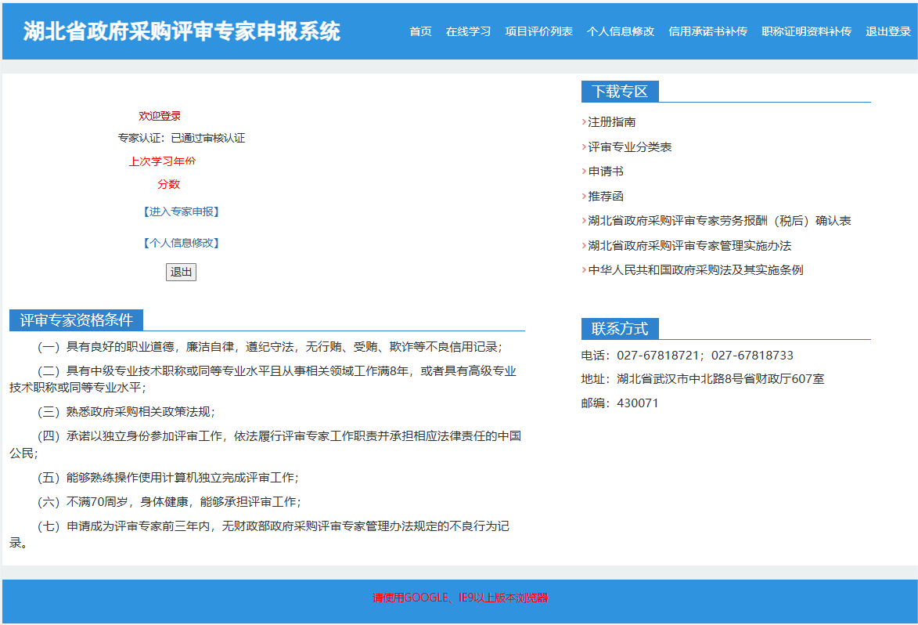
湖北省建设工程评标专家证书示例

